上海宝山上海龙延建筑劳务有限公司 “7·9”一般触电事故调查报告
来源：上海市宝山区应急管理局 上海市宝山区应急管理局·事故调查报告
原文链接：https://xxgk.shbsq.gov.cn/article.html?infoid=39093a1c-a128-46e8-8e23-bed2bfc1fa0e
发布时间：2025-11-19 抓取时间：2026-10-16 正文含图，已嵌入原图

• 首页
• 政务公开
• 上海宝山上海龙延建筑劳务有限公司 “7·9”一般触电事故调查报告
办

上海宝山上海龙延建筑劳务有限公司 “7·9”一般触电事故调查报告
信息来源: 上海市宝山区应急管理局 发布时间 2025-11-19
【字号 大 中 小】
• 所属类目: 调查报告
• 主题分类: 安全生产监管
• 体 裁: 报告
• 发布日期: 2025-11-19
• 发文字号:
• 发文日期: 2025-11-19
• 公开类别: 主动公开
• 机构名称: 上海市宝山区应急管理局
2025年7月9日，位于宝山区顾村镇顾文路199弄顾文苑新建小区16号楼楼顶，上海佳境环保消毒工程有限公司工人在清理水箱放水时发生一起一般触电事故，导致1名工人死亡，直接经济损失300万元。根据《中华人民共和国安全生产法》《生产安全事故报告和调查处理条例》（国务院令第493号）《上海市安全生产条例》和《上海市实施〈生产安全事故报告和调查处理条例〉的若干规定》等有关规定，成立了由宝山区应急管理局、宝山公安分局、宝山区总工会、顾村镇人民政府等单位组成的事故调查组，并邀请宝山区检察院参加。
经调查认定，上海宝山上海龙延建筑劳务有限公司“7·9”一般触电事故是一起因水电安装单位未按设计图和技术规范敷设电缆设施并落实交底工作，导致水箱安装单位打穿暗埋电缆线漏电而发生的一般生产安全责任事故。现将事故调查、分析等情况报告如下：
一．事故相关单位及人员情况
（一）业主单位：上海顾泰房地产开发有限公司
上海顾泰房地产开发有限公司（以下简称“顾泰公司”）成立于2017年12月1日；住所：上海市宝山区顾北东路575弄1-17号A区127-5,；企业类型：其他有限责任公司（自然人投资或控股的法人独资）；法定代表人：金建明；经营范围：房地产开发与经营；房地产信息咨询。
（二）水电安装单位：上海龙延建筑劳务有限公司
上海龙延建筑劳务有限公司（以下简称“龙延公司”）成立于2006年9月5日；住所：上海市宝山区真陈路1000号1幢6楼Q座1410室；企业类型：有限责任公司（自然人独资）；统一社会信用代码：9131023079275079XN；法定代表人：王银龙。经营范围：建筑劳务分包。
（三）水箱安装单位：上海瑞景顺建筑劳务有限公司
上海瑞景顺建筑劳务有限公司（以下简称“瑞景顺公司”）成立于2022年9月21日；住所：上海市崇明区中兴镇兴工路37号（上海广福经济开发区）；企业类型：有限责任公司(自然人投资或控股)；统一社会信用代码：91310230MAC0D95KXH；法定代表人：袁胜健。经营范围：许可项目：建筑劳务分包；建设工程施工；建设工程勘察；电气安装服务等。
（四）水箱清洗单位：上海佳境环保消毒工程有限公司
上海佳境环保消毒工程有限公司（以下简称“佳境公司”）成立于2004年5月31日；住所：上海市杨浦区国权路39号3号楼313D；企业类型：有限责任公司（自然人投资或控股）；统一社会信用代码：91310110762610489T；法定代表人：谢亚晋。经营范围：一般项目：专业保洁、清洗、消毒服务；室内空气污染治理；污水处理及其再生利用；病媒生物防治服务。
二．水电及水箱安装情况
2022年4月，龙延公司水电班组完成顾文苑16号楼楼顶水箱房内的电气线路的预埋工作，连接智能增压泵控制箱的线路（380伏五芯线）通过穿管以点对点斜拉方式预埋在混凝土楼板内。2023年4月完成水箱房内电箱安装，并将380伏五芯线连接至电箱内，未安装漏电保护装置。
2025年6月，瑞景顺公司至顾文苑16号楼楼顶水箱房内安装水箱与智能增压泵的连通水管，因水箱与智能增加泵控制箱之间距离过近，故采用延长通水管绕U字形安装，在水管下方支撑金属支架，并通过4个膨胀螺栓打入地面固定。
三．水箱清洗承包情况
2025年5月，佳境公司与顾泰公司签订《上海潘泾1地块安置房项目水箱清洗及水质检测》技术服务合同，由佳境公司负责对1至11幢楼水箱、1至2号水泵房进行清洗。佳境公司指派张某某为负责人，顾泰公司指派袁某为现场负责人。
四．事故发生经过和应急救援情况
（一）事故发生经过
2025年7月9日8时30分左右，佳境公司7名工人到达顾文路199弄小区，由班组长姚某某安排工人龚某某和袁某某至15号及16号楼顶的水箱房内，做水箱清洗前的排水工作。龚某某至15号楼水箱房排水，袁某某至16号楼水箱房排水，楼顶相通。9时50分左右，龚某某放完水后，前往16号楼水箱房查看情况时，发现袁某某趴在连接水箱和增压泵的U字形水管上，龚某某两次拉袁某某时均有触电感，龚某某将水箱房电闸关闭后打电话给姚某某，姚某某上楼后，与龚某某一同将袁某某抬至水箱房外，后姚某某拨打120与110电话，120将袁某某送往华山医院北院抢救，后经抢救无效死亡。
（二）事故现场勘查情况
事故发生在顾文路199弄顾文苑16号楼顶的生活水箱房内。该建筑共16层，水箱房门位于该房南面西端位置，房间中央设有不锈钢水箱1个，规格：2500mm*1200mm*3000mm，房间西侧有增压供水设备1套，型号为AABVIV10-15T，南侧墙上有3个电箱，水箱北侧有黄色安全帽1顶，水箱与增压泵法兰之间使用不锈钢水管以U字形方式连接，水管下方位置架有金属支架1个，由4根膨胀螺栓固定于地面。
（三）人员伤亡和直接经济损失
1.人员伤亡情况
死者：袁某某，男，江苏省如皋市人，系上海佳境环保消毒工程有限公司工人。
2.事故直接经济损失
事故造成直接经济损失人民币300万元。
（四）应急救援处置评估
事故发生后，现场人员立即启动应急响应，组织现场救援工作，措施得当，未造成次生、衍生事故。经评估，“7·9”事故信息报送及时，流转通畅，应急响应迅速，程序正确，现场救援处置合理有效。
（五）善后处置工作
2025年7月14日，上海欣境环保工程技术有限公司、上海佳境环保消毒工程有限公司1与家属签订了《协议书》，完成了善后赔偿工作。
五、事故原因分析
（一）直接原因分析
水箱安装工人在安装固定金属支架作业中，打穿暗埋在水泥楼板内的电源线，电线线芯与膨胀螺栓接触并带电，造成工人触电死亡是事故发生的直接原因。
（二）事故相关检验检测和鉴定情况
1.司法鉴定
为查明死亡原因，为事故调查工作提供可靠依据，事故调查组于2025年7月14日委托复旦大学上海医学院司法鉴定中心，对尸表进行检查。于2025年7月30日出具司法鉴定意见书，鉴定意见：袁某某死因符合电击死2。
2.技术分析报告
为查明事故原因，为事故调查工作提供可靠依据，事故调查组于2025年7月26日委托上海市特种设备监督检验技术研究院专家，对电气线路及触电点位进行技术勘察及分析。于2025年9月15日出具技术分析报告：
（1）绝缘测量
配电箱断电的条件下，在断路器输出端利用绝缘电阻测试仪测量增压泵配电线路三根相线对水箱外壳的绝缘，测量结果显示，增压泵的三根电源相线对水箱外壳的绝缘值分别为550MΩ（黄色线），7.39 MΩ（蓝色线），0.01MΩ（红色线）（图1）。从测量结果可以初步判定：黄色线对水箱金属外壳的绝缘值正常；蓝色线对水箱金属外壳的绝缘值处于合格范围内，但显著低于黄色线，说明蓝色线的绝缘性能有一定的受损；红色线绝缘值异常，不符合标准GB 50303-2015《建筑电气工程施工质量验收规范》第6.1.2中关于绝缘电阻不应小于0.5 MΩ的要求。
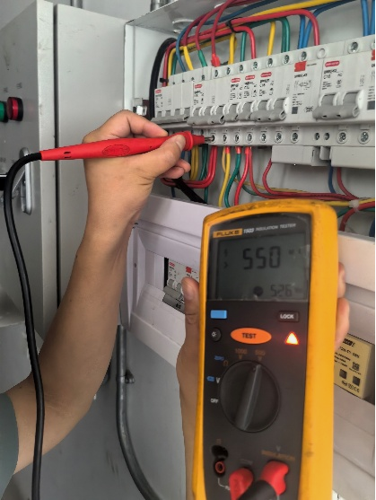

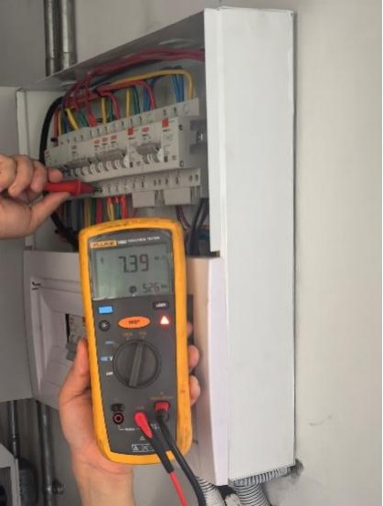

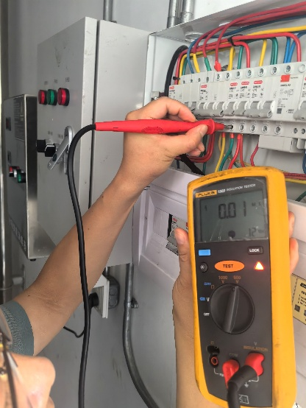

图1：三相线对水箱外壳的绝缘电阻值测量

（2）电压测量
①配电箱送电，并将增压泵配电线路中的隔离开关和断路器闭合，利用验电笔检查供水房内外露金属带电情况。经检查，水箱金属外壳、水管外表面未见明显异常；金属支架上发现存在带电情况。
②利用万用表测量电压，测量结果显示，膨胀螺栓与金属支架之间存在电压，1号膨胀螺栓的电压为167.4V；其他膨胀螺栓与金属支架之间的电压为45V左右。（图2）

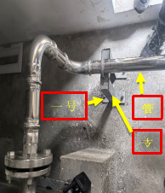

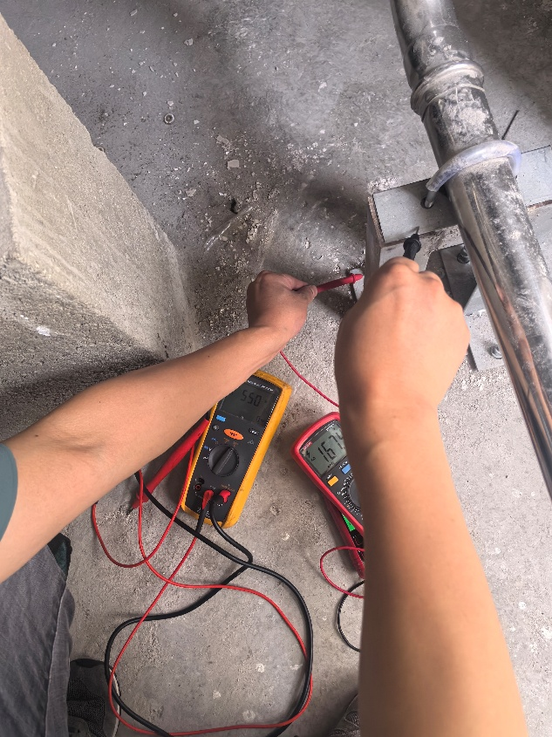

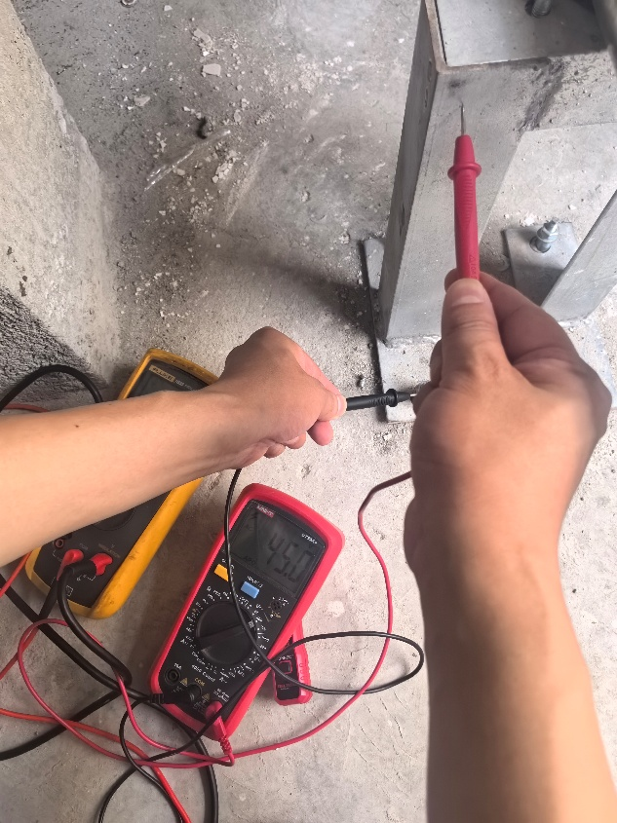

图2：电压测量值

（3）开挖验证
凿开一号膨胀螺栓位置的水泥，凿开后检查情况如下（图3、图4）：
①一号膨胀螺栓孔下方正对着穿电线的PVC塑料管，塑料管上有一个钻头留下的钻孔。
②电线穿线管走向与墙壁走向不平行（垂直），为斜向点对点连接。

图3 水箱房电气线路排线图

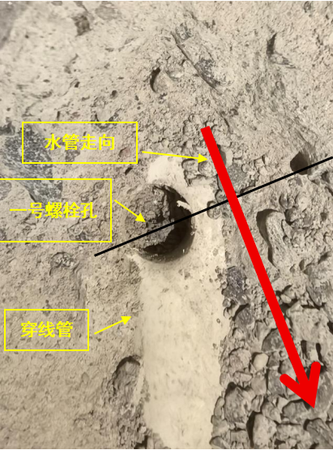
图4支架下方地板水泥凿开情况

③进一步割开穿线管，对电线进行检查，检查发现，PVC穿线管中的电缆线一侧被钻头打穿，其中红色电线的线芯暴露在外（图5）。
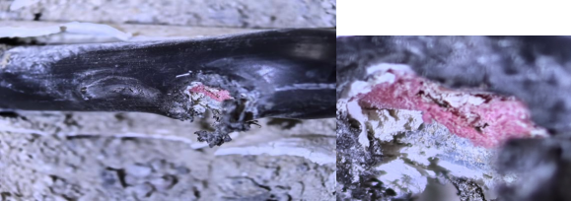

图5破损的电源线及局部放大情况
（4）触电原因分析
①若排水时供水房一号膨胀螺栓孔及周边区域产生积水，则积水覆盖的位置地面均带电，人员踩踏到积水时，由于地面有电，此时，一是跨步电压会直接造成触电事故，二是身体的任何一个部位与水箱或者管路的金属接触时也会造成触电。
②若排水作业时金属支架、管路塑料垫被打湿，则房间内所有的金属外壳都会带电，工人碰触到水箱外壳、管道、支架等金属外壳，均会发生触电事故。
③若现场均没有发生积水，也没有打湿金属部件，则由于金属支架及固定螺栓均带电，工人在作业时无意碰触到带电体，也会造成触电。
（三）间接原因分析
1.龙延公司预埋增压泵配电线路时未按设计图纸排线，配电箱的实际安装配置未按技术要求规定设置漏电保护装置，导致发生漏电时无法瞬时切断电源（图6），且未与安装单位进行暗线埋设交底。
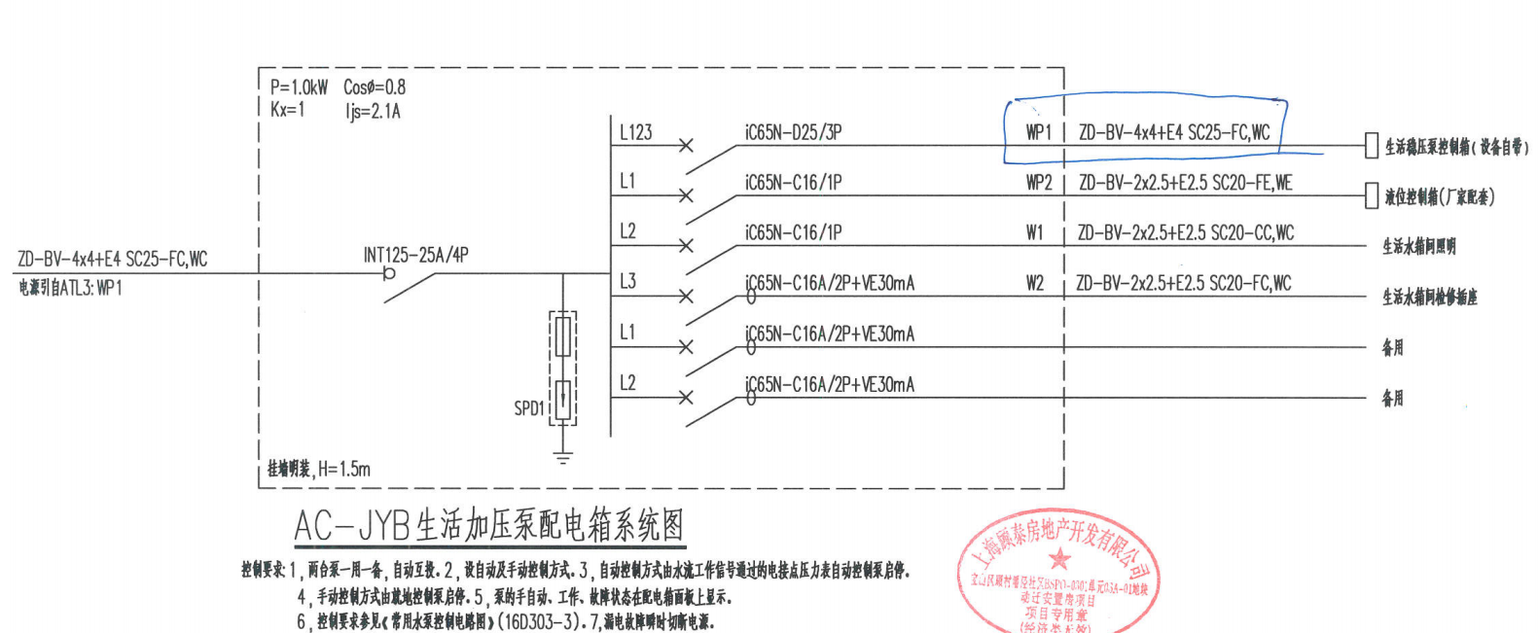

图6：配电线路电气原理图
2.瑞景顺公司在地面未明示线路的位置和走向时，工人在不知线路走向的情况下盲目施工，打穿预埋电气线路。
3.佳境公司未按公司管理规定在作业前对设备进行检查，未及时发现安全隐患。
（四）有关责任单位存在的主要问题
1.龙延公司，未按规定安装漏电保护装置，未按电气线路设计图安装线缆，未与水箱安装单位进行暗线埋设交底，未及时发现并消除生产安全事故隐患。
2.瑞景顺公司，未按水箱管线设计图安装连接水管，未与龙延公司进行安全交底的情况下盲目施工，打穿暗埋线缆。
3.佳境公司未按公司管理规定，严格落实现场监管，并要求工人在作业前对现场环境、设备进行检查3，未及时发现安全隐患。
六．事故责任的认定以及对事故责任者的处理建议
根据事故原因调查和事故责任认定，依据有关法律法规，对事故有关责任人员和责任单位提出处理意见：
（一）对事故责任者的责任认定和处理意见
袁某某，男，佳境公司工人。未按照公司管理规定在作业前落实作业现场及设施设备检查，对事故发生负有责任，因其在事故中已死亡，故不予追究。
（二）行政处罚
1.龙延公司，未按规定安装漏电保护开关，未按电气线路设计图安装线缆，未与水箱安装单位进行暗线埋设交底，未及时发现并消除生产安全事故隐患，对事故发生负有责任，建议宝山区应急管理局依法给予其行政处罚。
2.瑞景顺公司，未按水箱管线设计图安装连接水管，未与龙延公司进行安全交底的情况下盲目施工，未向作业人员告知作业现场危险因素4，打穿暗埋线缆，未及时发现安全隐患，对事故发生负有管理责任，建议宝山区应急管理局依法给予其行政处罚。
3.佳境公司，未严格落实现场监管，未按公司管理规定在作业前对现场环境及设备进行检查，未及时发现并消除生产安全事故隐患，对事故发生负有管理责任，建议宝山区应急管理局依法给予其行政处罚。
（三）其他处理建议
1.龙延公司、瑞景顺公司、佳境公司应根据公司相关规定，对涉及本起事故的其他相关人员给予相应的处理，处理结果书面上报宝山区应急管理局。
2.建议宝山区应急管理局对顾泰公司、龙延公司、瑞景顺公司、佳境公司进行约见警示谈话。
七．事故防范和整改措施
（一）顾泰公司、龙延公司、瑞景顺公司、佳境公司应按照“四不放过”的要求，召开事故专题会议，通报事故情况，举一反三，深刻吸取事故教训，认真分析事故原因，针对事故中暴露出的问题，采取整改措施，防范事故再次发生。
（二）龙延公司、瑞景顺公司应进一步落实安全生产施工主体责任，深入开展隐患排查工作，严格按照施工设计图规范施工，并依规落实安全交底工作，杜绝因管理漏洞而产生安全生产隐患。
（三）佳境公司应进一步强化作业员工安全意识教育，要求员工严格遵守企业安全生产操作规程，充分考虑现场作业环境安全，切实做好各项安全防护措施，确保员工自身安全。
（四）顾泰公司因压实施工单位的施工主体责任，及时召集相关施工单位，全面清查水箱房及其他设施内电气线路及设备安装情况，对未按设计图要求安装的进行整改优化，确保社区内设施设备正常运行。
（五）房屋管理部门应对既有建筑加强管理，对公共设施设备安装、改造及维护情况进行动态跟踪管理；同时加强与社区、物业单位的协同联动，督促落实日常巡查制度，确保问题早发现、早处置，切实保障居民生命财产安全。

宝山区政府事故调查组
2025年10月24日

1、2022年2月10日，上海佳境环保消毒工程有限公司与上海欣境环保工程技术有限公司签订《协议书》，双方约定相互借用人员事宜。2.1.1有权对借用人员进行日常工作安排及管理，明确工作内容和岗位职责。2.1.2提供必要的工作条件和安全保障，保障借用人员在借调期间的合法权益。
2、《复旦大学上海医学院司法鉴定中心司法鉴定意见书》复医（2025）病鉴字第471号：分析说明：......尸体检验发现：右面部多处点状表皮剥脱；右颞枕部表皮剥脱，胸前多处表皮剥脱；右腰多处条形擦挫伤；左肩背部表皮剥脱；四至多处表皮剥脱。尸体另检见：右胸侧壁表皮剥脱，基底呈灰褐色、淡黄色。镜检示上述局部皮肤表皮与真皮层剥离，可见基底层细胞及细胞核纵向伸长，深染，呈核流现象，表皮层局部可见空泡结构，真皮胶原前位可见凝固性坏死。上述符合典型皮肤电流斑的法医病理学改变。另检见死者口唇发绀，双手指甲床发绀，结合案情及死亡经过分析，符合电击死的尸体表现。
3、上海佳境环保消毒工程有限公司《二次供水设施清洗消毒方案》：一：人员、设备配置：1、一组共计3人，现场负责安全管理（监护）1人、清洗消毒2人，有限空间内作业必须经过专业技术培训及考试合格，持证上岗。《水箱清洗事故应急救援预案》1.有限空间作业事故的预防：清洗施工前对现场环境、设备检查......为避免发生事故，必须加强管控管理......
4、《中华人民共和国安全生产法》第九十七条（五）未将事故隐患排查治理情况如实记录或者未向从业人员通报的。

• 文件预览
• 附件下载
• 相关文章
当前页二维码
政策咨询
可登录个人中心查看咨询回复情况

